Découper

Travail de la prise en main et l'orientation des lames : découper des colombins en pâte à modeler.  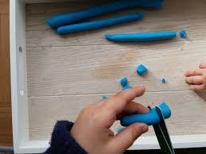 | Avoir une découpe efficace : couper des bandes d’un seul coup de ciseaux.  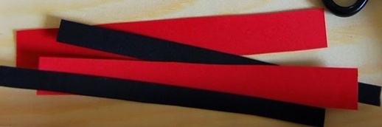
Savoir gérer la coupe : faire des franges dans une bande.  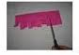 | Savoir utiliser les deux mains.  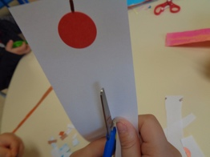
Repérer l'angle d'attaque : couper des bandes plus ou moins larges portant des motifs plus ou moins espacés afin de séparer chaque élément. | Couper en suivant un tracé : couper sur le trait.  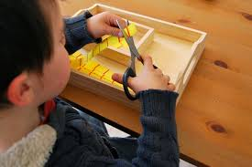
Pour les parents : découper renforce les muscles à l’intérieur de la main, fait travailler le pouce séparément des autres doigts. Ces muscles sont importants pour acquérir une bonne prise du crayon. Découper favorise la coordination entre l’œil et la main. Découper permet la coordination des deux mains.
Pour le découpage, il faut être vigilant à : la verticalité des lames, une coupe franche, sur toute la longueur des lames, la position du papier, l’ouverture de la main qui coupe.

